**Артемий Панченко,**

руководитель пресс-службы

Алтайского филиала ФГБУ

«Центр оценки качества зерна»,

г. Барнаул

**Контроль качества зерна,**

**перезимовавшего на полях** **под снегом**

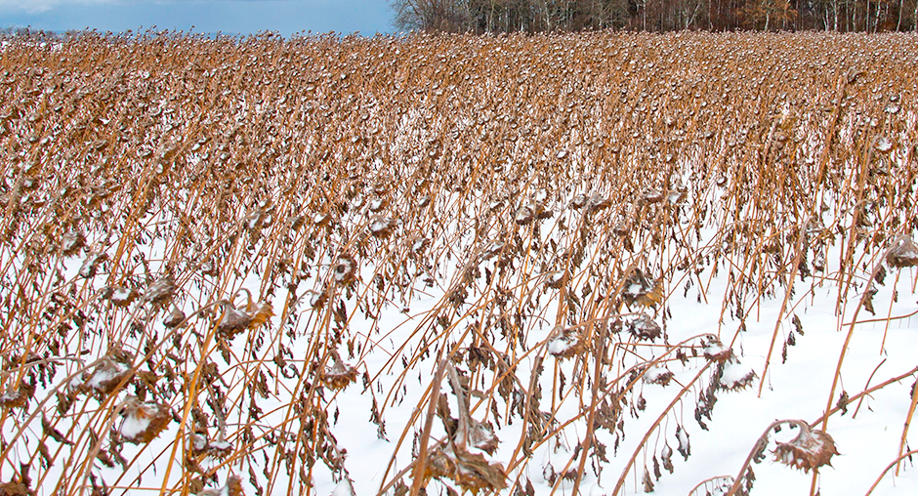

Весенний урожай зерна аграрии убирают с полей, когда в период уборочной кампании складываются сложные климатические условия, не позволяющие ее завершить в стандартные сроки – до снегов. Особенно это касается культур позднего созревания, таких как гречиха и подсолнечник.

Специалисты испытательной лаборатории Алтайского филиала ФГБУ «Центр оценки качества зерна» (ЦОКЗ) отмечают, что в гречихе, остававшейся на зиму в полях, возможно увеличение уровня кислотности (до 8 рН), в подсолнечнике – повышение кислотного числа (до 6 мг КОН). Поэтому важно проводить контроль качества урожая этого времени года.

**Микотоксины в гречихе и злаках**

В результате зимовки под снежным покровом в растениях зачастую можно обнаружить многочисленные виды микроорганизмов, причем преимущественно встречается грибок Fusarium sporotrichiella Bil. Этот гриб вырабатывает экстремально ядовитые вещества. Примечательно, что наибольшему воздействию подвергаются просо и гречиха, в то время как рожь, ячмень и пшеница содержат меньше токсических элементов.

— *В прошлые годы было отмечено повышенное содержание микотоксинов в зерновых и олеагинозных культурах, которые провели зиму под снегом. В частности, в подсолнечнике обнаруживался афлатоксин, а в гречихе – Т-2 токсин. Подобное увеличение уровня микотоксинов может быть результатом интенсивного окислительного расщепления жира, что негативно сказывается на качестве и безопасности собранного весеннего урожая, повышая его токсичные свойства*, – рассказывают специалисты Алтайского филиала ФГБУ «ЦОКЗ».

Токсины формируются внутри поврежденного зерна, утратившего способность к прорастанию. Если же после зимы оно все еще может прорастать, то, как правило, не имеет в своем составе токсичных соединений. Зерно, пережившее зиму на открытом воздухе, может быть идентифицировано по темному цвету зародыша и его свойству всплывать в растворе поваренной соли концентрацией 10-15%. В таком зерне концентрация небелковых и аминных соединений азота выше по сравнению с безвредными образцами.

Идеальные условия для образования токсинов создаются при высоком уровне влаги зерен, оставленных на полях, при температурных показателях -4…-14оС, а также при наличии обильного снежного слоя. Такой слой предохраняет зерно от внезапных изменений температуры.

Влага, высокие температуры, неподобающее хранение и перевалка могут способствовать образованию опасных химических соединений, производных от метаболитов плесневых грибов. Эти токсины, присутствующие в зерновых, семенах масличных, бобовых, а также в овощах и фруктах, обладают высокой стойкостью и невидимы для глаза: их нельзя ни почувствовать обонянием, ни обнаружить без специфических анализов.

Потребление продуктов с микотоксинами представляет серьезную угрозу для здоровья как людей, так и животных, вызывая необратимое ухудшение состояния и подавляя иммунную систему. Отравляющее действие этих веществ сохраняется в течение всего срока хранения таких продуктов.

**Кислый подсолнечник**

В 2017 году отмечалось необычное аграрное явление: к 20 декабря, по информации Министерства сельского хозяйства России, с полей было убрано всего 87% урожая подсолнечника, а примерно миллион гектаров остался зимовать под снегом, что составило 13% от общего числа посевов в стране. Неожиданно поздний посев и холодная погода в начале роста растений препятствовали их своевременному развитию. В результате, осенью непрерывные осадки, ранний снег и заморозки сделали невозможным сбор урожая в полном объеме.

Причины утраты урожайности подсолнечника разнообразны. Не только стихийные явления, такие как сильные порывы ветра, вызывающие столкновения растений, что приводит к выпадению семян из неустойчивых, генетически предрасположенных к разрушению, соцветий, но и физические повреждения. Это может быть поломка стебля из-за перегрузки или воздействия животных, в том числе птиц, кабанов, грызунов. Кроме того, заболевания подсолнечника. Они приводят к потере соцветий и негативно сказываются на качестве зерна: снижается содержание масла, уменьшается вес тысячи семян, увеличивается кислотность, что пагубно сказывается на общей продуктивности.

Изготовители подсолнечного масла обращают внимание на значительный рост уровня кислотности, достигающий отметок в 8-10 мг КОН/г, а иногда и до 15 мг КОН/г. Такие показатели влекут за собой серьезные финансовые убытки. Причиной этому являются строгие стандарты (ГОСТ), которые устанавливают нормы для кислотного числа, примесей и влажности масличных культур. Множество заводов отказываются от закупки подсолнечника, если он обладает высоким содержанием влаги и кислоты, из-за чего производители несут дополнительные потери.

Для поддержания репутации агропродукции, гарантии ее безопасности для здоровья и предоставления точной информации о качестве сельскохозяйственных культур и произведенных из них товаров, Алтайский филиал ФГБУ «ЦОКЗ» рекомендует сельхозпредприятиям, независимо от формы собственности, использовать только аккредитованные лаборатории для анализа весеннего урожая перед его реализацией внутри страны и за рубежом.